Программа ShopAutolink – руководство пользователя.

Содержание:
Назначение программы….3
Общие сведения об обновлении связок «тайтл-лот»…..3
Интерфейс программы и ее функционал…3
Настройка программы…4

Назначение программы

Программа ShopAutolink предназначена для автоматического обновления связок «тайтл-лот» в базе данных системы «Prototype», используемых в процессе продаж в магазинах ООО «Книжный клуб «Клуб семейного досуга». Запуск программы и работа с ней производятся в произвольный момент времени в соответствии с необходимостью ее пользователя.

Общие сведения об обновлении связок «тайтл-лот»

Определены два этапа обновления связок «тайтл-лот»:
- формирование исходных данных в базе данных системы «Prototype» (для этого там существует отдельная таблица) путем их загрузки из файла в файловой системе компьютера пользователя;
- собственно, обновление связок в базе данных по заранее сформированным данным.
Каждый из этапов инициируется из программы независимо от другого. Иначе говоря, возможна многократная загрузка исходных данных без обновления связок по ним, равно как и многократное обновление связок по одним и тем же ранее загруженным данным.
Каждая последующая загрузка исходных данных перекрывает ранее сформированные исходные данные в базе.

Интерфейс программы и ее функционал

На рисунке 1 изображено главное окно программы.
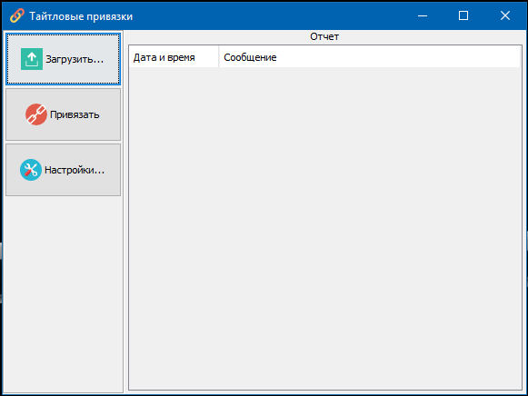
Рис. 1. Главное окно программы ShopAutolink.
Главное окно разделено на панель управления с кнопками и панель отчета о работе программы.
Панель управления содержит следующие кнопки:
- «Загрузить…» (в английской локали – «Load file…») – предназначена для загрузки исходных данных в базу данных «Prototype». По нажатию на кнопку отображается стандартное диалоговое окно выбора файла с данными для загрузки. Возможна загрузка из файлов «txt», «csv», «xls», «xlsx».
В случае загрузки из файла «txt» или «csv» необходимо заранее указать в настройках разделитель полей в строках файла (см. раздел «Настройка программы»). В случае загрузки из файла «xls» или «xlsx» программа принимает во внимание первый лист Excel-книги, в котором должен находиться исчерпывающий список строк с данными для дальнейшего обновления связок.
В любом случае данные должны располагаться в файле с первой же строки без пустых строк и иметь следующий формат:
<ID тайтла> <Код лота> <Признак «продаваемый/не продаваемый»>
Поля «ID тайтла» и «Признак «продаваемый/не продаваемый»» должны быть натуральными числами. Поле «Код лота» может быть текстовым, хотя на данный момент все действующие коды лотов по сути являются целыми числами.
В случае успешного выбора файла в диалоговом окне кнопки на панели управления блокируются и начинается процесс загрузки данных в базу, о чем сигнализирует индикатор выполнения процесса на самой панели управления и данные о процессе, выводимые в таблицу отчета на одноименной панели. Данные грузятся пакетами, размер которых можно предварительно указать (см. раздел «Настройка программы»). Среди прочего, в таблице отчета отображается общее количество загруженных строк, которое можно сверить с количеством строк в исходном файле. По окончании процесса индикатор выполнения пропадает, а кнопки на панели управления активируются.
На рисунке 2 изображено главное окно программы с отчетом об успешной загрузке исходных данных.
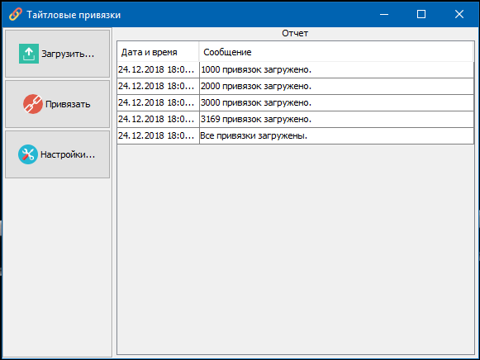
Рис. 2. Отчет об успешной загрузке исходных данных.
Первая же ошибка в формате исходных данных остановит процесс загрузки. При этом в таблице отчета отобразится сообщение об ошибке, а данные в базе данных системы «Prototype», загруженные в ходе предыдущих сессий работы с программой, останутся нетронутыми.
На рисунке 3 изображено главное окно программы с отчетом о сбое в ходе загрузки исходных данных.
Сбой загрузки может произойти по различным причинам, но словосочетание «incorrect format» однозначно указывает на проблемы с форматом данных в файле, выбранном для загрузки.
- «Привязать…» (в английской локали – «Update links») – предназначена для обновления связок «тайтл-лот» по исходным данным в базе «Prototype». По нажатию на кнопку все кнопки панели управления блокируются и начинается процесс обновления связок, о чем сигнализирует индикатор выполнения процесса на самой панели управления и данные о процессе, выводимые в таблицу отчета на одноименной панели. По окончании процесса индикатор выполнения пропадает, а кнопки на панели управления активируются.
Перед обновлением связок необходимо убедиться в том, что в настройках программы правильно указаны: ID канала продаж (магазинского) в системе «Prototype», ID прайс-листа в системе «Prototype», расположение файла с отчетом о работе механизма привязки (см. раздел «Настройка программы»).
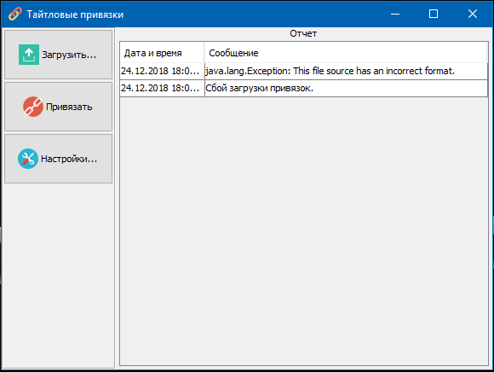
Рис. 3. Отчет о сбое в ходе загрузки исходных данных.
На рисунке 4 изображено главное окно программы с отчетом об успешном обновлении связок.
Сообщение об успешном обновлении связок является гиперссылкой на файл с отчетом о работе механизма привязки. Эту ссылку следует активировать однократным нажатием клавиши мыши на ней. Откроется стандартный редактор текстовых файлов с этим отчетом. Пример такого отчета в штатной ситуации изображен на рисунке 5. Также, возможно отражение в таком отчете сведений о вызываемых процедурах, вроде следующей строки: «exec usp_arine_privet5 …».
Если отчет содержит не пустой список по формату:
gr_id product_code prizn
, это означает, что указанных в списке позиций нет в прайс-листе, ID которого указано в настройках программы. В таком случае имеет смысл проверить правильность указанного прайс-листа и канала продаж, а также проконтролировать корректность содержимого указанного прайс-листа.
Если отчет содержит какие-либо явные указания на ошибки в ходе работы механизма привязки, следует оповестить об этом специалиста отдела IT.
На рисунке 6 изображено главное окно программы с отчетом о сбое в ходе обновлении связок.
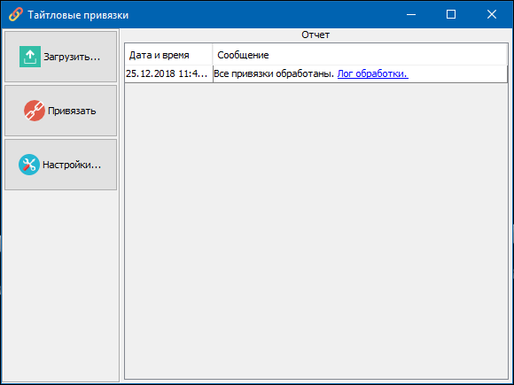
Рис. 4. Отчет об успешном обновлении привязок.
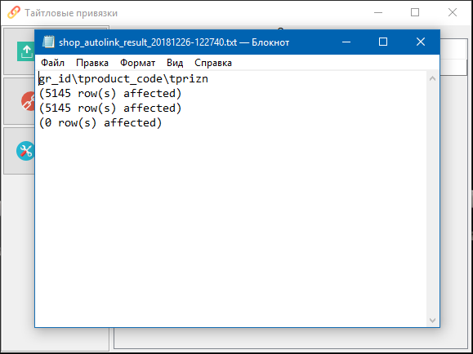
Рис. 5. Пример отчета о работе механизма привязки «Тайтл-лот» в штатной ситуации.
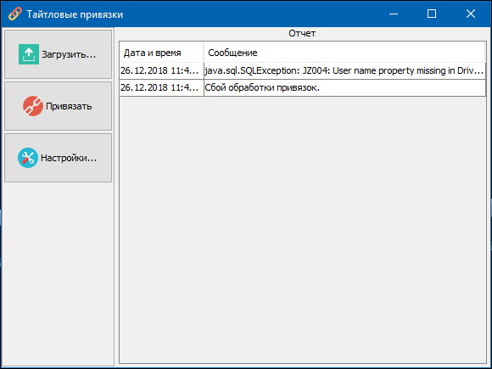
Рис. 6. Отчет о сбое в ходе обновлении связок.

